

**Departamento de Engenharias e Tecnologias**

2023/2º Semestre

RELATÓRIO DE APLICAÇÃO WEB

**Elaborado por:**

Edgar Rafael Lopes Cardoso- 2019

**Curso:** Engenharia Informática

**Turma:** EINF_M2

**Disciplina:** APLICAÇÃO WEB

**Docente:** Sediangani Nunes Sofrimento

Data de Realização do Trabalho: 10/07/2023

## **INTRODUÇÃO**

O objectivo desse relatório é descrever como está desenvolvida a aplicação web **XPTOSOLUTIONS_SGO** que é aplicação web que permita a gestão de Outdoors de todas as províncias de Angola.

**Diagrama de Classes**

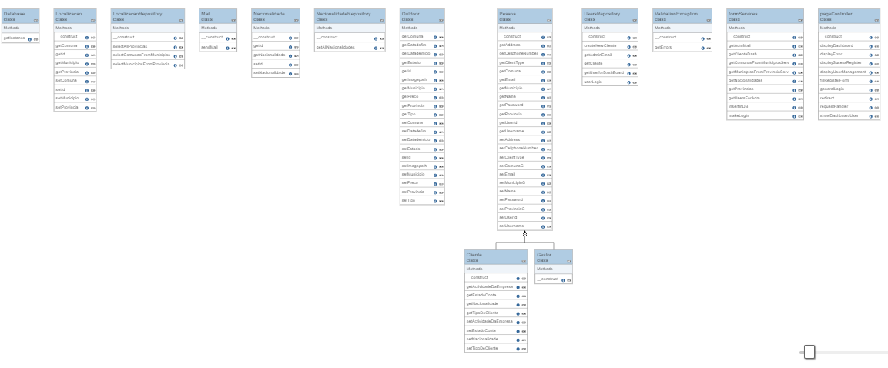

Formulário de criação de conta:  
  
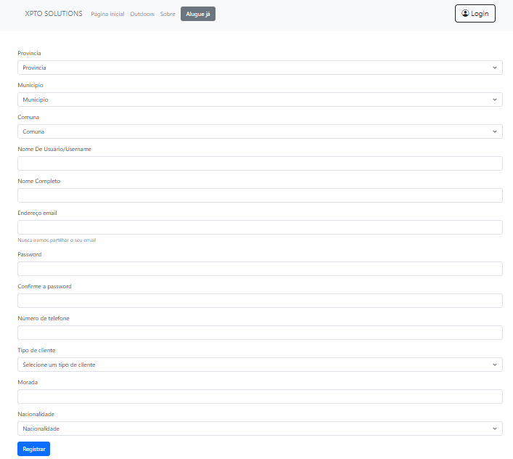

**Tela de login**

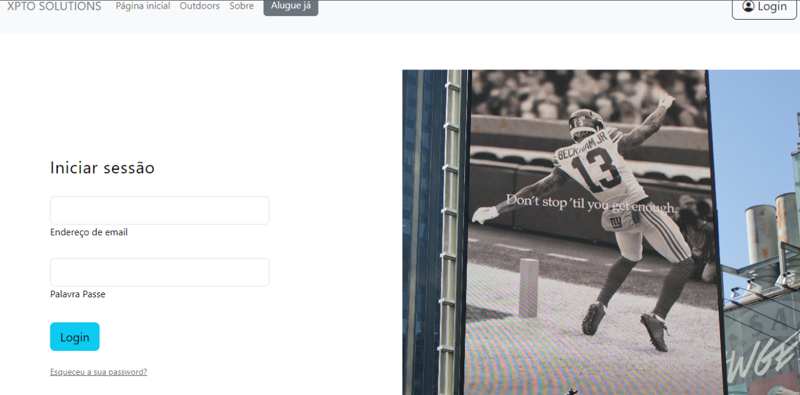

**Dashboard do Cliente e do Administrador**

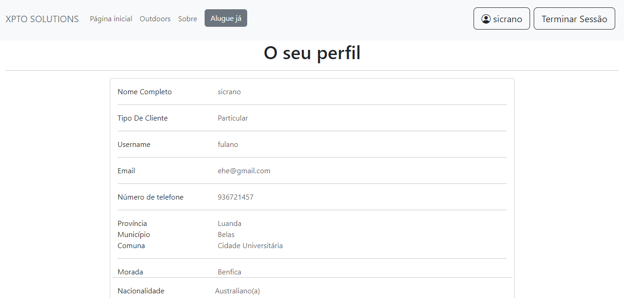

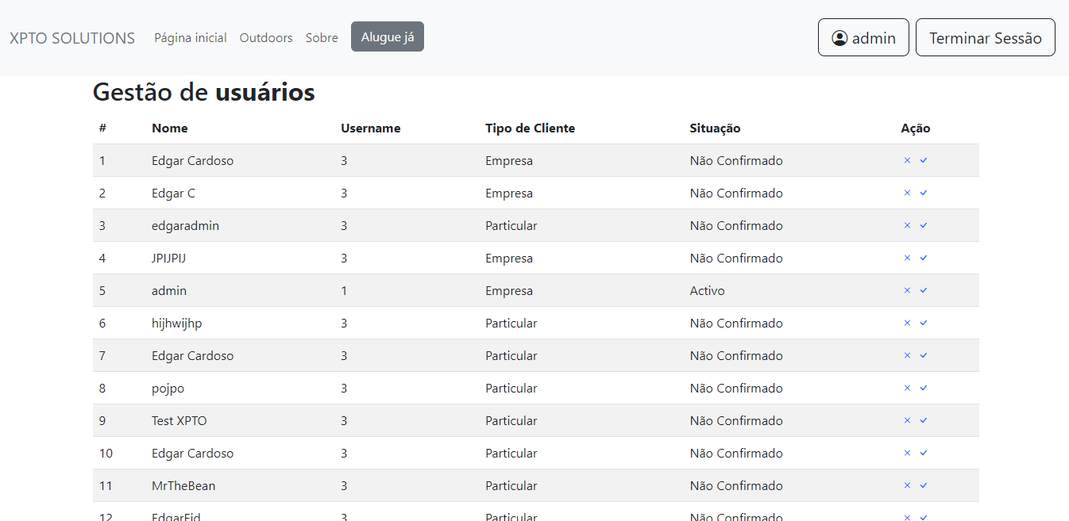

Neste projeto de Sistema de Gestão de Outdoors, os requisitos do sistema incluem:

1. Perfis de utilizadores distintos:
   * Utilizador Não Registado (Visitante)
   * Utilizador Registado (Cliente)
   * Gestor
   * Administrador
2. Funcionalidades do Utilizador Não Registado:
   * Consultar informações públicas, como tipos de outdoors, preços e disponibilidade em diferentes províncias.
3. Requisitos de registo para Utilizador Registado:
   * Preencher um formulário de adesão com informações pessoais e de contacto.
   * Enviar um email ao administrador para ativar a conta.
4. Funcionalidades do Utilizador Registado:
   * Solicitar o aluguer de outdoors, selecionando o tipo, província, município, comuna e datas de início e fim.
   * Indicar se o outdoor tem uma imagem e carregar a imagem correspondente.
   * Solicitar o aluguer de vários outdoors simultaneamente.
   * Verificar o valor a pagar pelo pedido.
   * Alterar os dados de registo.
   * Consultar as solicitações de aluguer anteriores.
   * Carregar o comprovativo de pagamento da solicitação.
5. Funcionalidades do Administrador:
   * Ativar contas de novos clientes e notificá-los por email.
   * Bloquear ou desbloquear contas de clientes.
   * Registrar gestores, fornecendo informações pessoais e de contacto.
   * Gerir informações sobre os outdoors, incluindo preço, tipo e localização.
   * Analisar as solicitações de aluguer dos clientes, visualizando comprovativos de pagamento e aprovando ou recusando os pedidos.

Em termos de tecnologias fez-se o uso das seguintes tecnologias e padrões:

* PHP + POO (Programação Orientada a Objetos) + MVC (Model-View-Controller)
* IDE: Netbeans
* Apache
* MySQL
* PDO para operações no banco de dados

.

## CONCLUSÃO

O projeto que nos foi requisitado foi desafiante em termos de consistência de dados, verificação de inserções, desenvolvimento que novas habilidades e muito mais. No final da concepção do mesmo, conseguiu-se familiarizar melhor com o PHP e as demais tecnologias/padrões.

Os outdoors são uma forma de publicidade utilizada por muitas empresas para alcançar seus objetivos. Eles se destacam de outros meios de publicidade não apenas por seu formato, mas também pelo impacto que têm sobre o público, devido ao curto tempo de leitura disponível. E o nosso sistema veio para facilitarmos o aluguer dos mesmos.